极早期烟雾探测报警系统
施工及验收规范

主编：无锡硕广机电设备有限公司

关于《极早期烟雾探测报警系统
施工及验收规范》的说明

本规范依据中华人民共和国《火灾自动报警系统施工及验收规范》GB50166-92的相关规定制定。
本规范的制定还参照了中国，美国，澳大利亚，英国等国家的有关空气采样探测报警设备的有关国家及行业规定。
本规范制定的目的是为施工及管理人员在安装及验收极早期空气采样探测设备时提供正确安装方法及验收依据。
本规范为技术指导性文件，在规范中提出了正确的安装，验收空气采样系统的基本方法和建议，不具有法律效力。在执行本规范的同时，必须遵守国家消防主管部门的相关法规及政策。
本规范的解释权在无锡硕广机电设备有限公司。

无锡硕广机电设备有限公司
2011年10月15日

目 录

第一部分：系统施工规范
第一节：总则
第二节：一般规定
第三节：布线
第四节：采样管的安装
第五节：设备的安装
附：相关条文说明
第二部分：系统的验收
第一节：一般规定
第二节：验收测试
第三节：系统运行
附：测试方法
第三部分：参照标准名录
空气采样系统施工规范

- 总则

- 为了提高极早期烟雾探测报警系统的安装质量，确保系统正常运行，减少和防止火灾危害，保护人身和财产安全，特制定本规范。
- 本规范适用于极早期烟雾探测报警系统的施工及验收。
- 极早期烟雾探测报警系统的施工，必须受公安消防监督机构监督，系统在交付使用之前也必须经过公安消防监督机构验收。
- 极早期烟雾探测报警系统的施工，验收，除执行本规范外，还必须符合国家现行的有关标准、规范的规定。

- 一般规定

  - 系统的安装施工应按设计图纸进行，不应随意更改。
  - 施工前，应具备设备布置平面图、系统图以及其它必要的技术文件。
  - 竣工时，施工单位应提交下列文件：
- 竣工图；
- 设计变更文字记录；
- 施工记录（如有隐蔽 管网布置记录）；
- 施工及调试报告；

- 布 线

- 1 系统的布线，应符合现行国家标准《电气装置工程施工及验收规范》的规定。
  - 布线时，应根据现行国家标准《火灾自动报警系统设计规范》的规定，对导线的种类、电压等级进行检查。
  - 在管内或线槽内的穿线，应在建筑抹灰及地面工程结束后进行。在穿线前，应将管内或线槽内的积水及杂物清除干净。
  - 不同系统、不同电压等级、不同电流类别的线路，不应穿在同一管或线槽的同一槽孔内。
  - 导线在管内或线槽内，不应有接头或扭结。导线的接头，应在接线盒内焊接或用端子连接。
  - 敷设在多尘或潮湿场所管路的管口和管子连接处，应作密封处理。
- 管路超过下列长度时，应在便于接线处装设接线盒：
- 管子长度每超过45 m ，无弯曲时；
- 管子长度每超过30m， 有1个弯曲时；
- 管子长度每超过20m， 有2个弯曲时；
- 管子长度每超过12m， 有3个弯曲时。
  - 管子入盒时，盒外侧应套锁母，内侧应装护口，在吊顶内敷设时，盒子的内外侧均应套锁母。
  - 在吊顶内、地板下敷设各类管路和线槽时，应采用单独的卡具吊装或支撑物固定。
  - 管线经过建筑物的变形缝处，应采取补偿措施，导线跨越变形缝的两侧应固定，并留有适当余量。
  - 导线敷设后，应对每回路的导线用500V的兆欧表测量电阻，其对地绝缘电阻不应小于20MΩ.
  - 保护电线的塑料管及其配件必须由阻燃材料制成，塑料管外壁应有间距不大于1m的连续阻燃标记和制造厂标。
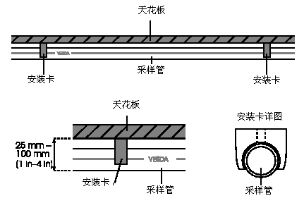
  - 塑料管不应敷设在高温和易受机械损伤的场所。明配管在穿过楼板易受损伤的地方，应采用钢管保护。

- 采样管网的安装

  - 标准采样管网施工
由于系统管网有多种安装方式，下面将分别就不同的方式加以说明：
4．1．1 采样管的固定
采样管的固定应根据现场实际情况灵活选择，以保证采样管固定牢固并且美观。
      - 天花板下采样时，采样管应距离天花板至少25毫米，但不超过100毫米，并使采样点对着房间方向。每隔1.5 米或更短距离应采用管卡固定。
整个管道不应有弯曲受力的部位。 对于长度超过2M以上悬空的采样管，应加装金属吊杆固定。 对于更长的悬空采样管，或天花板不平整时，必须加装金属水平支撑梁。并将采样管可靠地固定在梁上。
      - 天花板内采样时，应该用标准的PVC管道卡或尼龙自锁结将管道固定在顶梁或其他支柱上。如图所示。
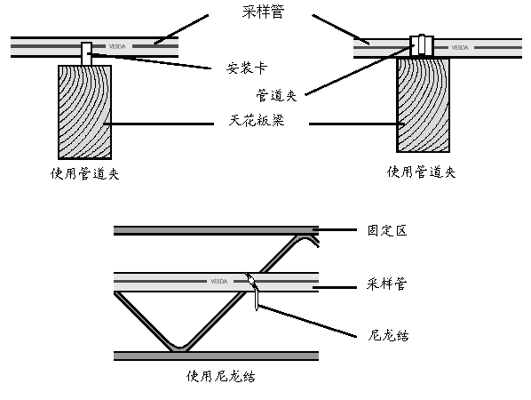
天花板上采样时，也可利用天花板吊筋固定采样管，或采用安置水平支架等方式固定。
利用天花板上的吊筋及各种梁架固定采样管时，应确保梁架本身的牢固性。
严禁将采样管固定在活动的物体上；
严禁在没有合适的固定物时，强行弯曲采样管，使其靠近固定物。
建议在天花板上使用金属水平支撑梁固定采样管。
      - 天花板内和地板下采样时，空气采样管网置于地板下，用于监测地板下电缆的安全。
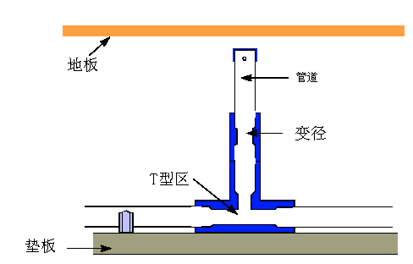
安装于地板下时，为了避免主干管道与地板下的线缆交错，立式管道采样更为合适。

在地板下安置采样管网时，首先应确保地板下电缆不被损坏，弄乱。禁止为了布管强行牵拉移动电缆。
采样管不得固定在可能移动的物体上，一般应独立支撑、固定。
采样管不可紧贴地板龙骨。
    - 采样管的连接
采样管连接包括管与管间，管与末端帽间，管与毛细管连接头间等处的连接，以上连接处应使用专用PVC胶粘接，粘接时应将粘接表面处理干净，均匀涂胶，确保连接处可靠密封。
为了保持采样管道系统在安装与测试阶段易于变化调整，建议在系统检测结束并最后确定成型后，再密封或永久性粘接管道接口。
采样管与主机之间的连接处不可粘接。
    - 采样管的选择
建议采样管应选取外径25mm内径21mm的阻燃PVC管。金属管用于以下一些特殊情况：需特殊加长、特定需求、长时间暴露于强光、高热、极冷的环境，或是遇到PVC可溶解气体时采用。
下拉采样管或手杖式采样管应采用外径为16mm的PVC管。

    - 采样管的弯曲
改变采样管方向时应用圆弧型弯头，不要用直角弯头。
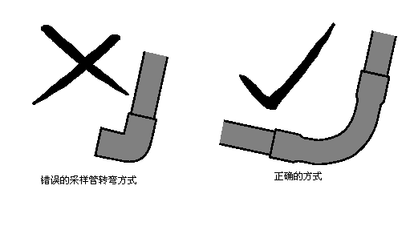
采样管需要改变方向时应事先做好设计，不能强行扭曲采样管来改变管道的方向，避免管道长时间受力，造成折断或开裂。
    - 采样点的加工与标记
      - 在图纸指定的地方预先钻好采样孔，为方便和安全起见，这一操作应在地面上进行。
      - 采样孔钻好后应清除每个采样孔的毛刺，确保管子每一部分光滑。同时还要检查管道内表面，清除钻孔时产生的碎屑。钻孔时产生的毛刺，容易使灰尘附着，碎屑则有可能堵塞过滤器。另外，应更换明显有缺陷的采样管。
- 将采样点标识贴在采样管上，并使其中心孔对准采样孔。
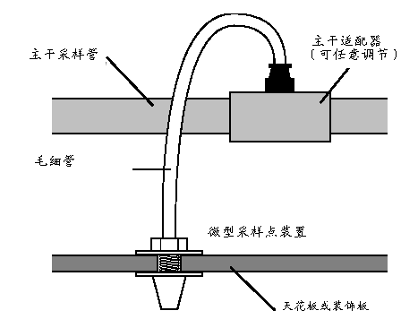
- 全部采样点加工完成后，再组装整个管网，并在管网正式接入主机前，利用吸尘器对管道内部进行彻底清洗。

4．2 隐蔽采样管网的安装规范
    - 隐蔽式采样管网是利用毛细管或下拉管等方式进行探测。
    - 主干采样管网大多安置在天花板上，安装时应遵守天花板上采样的相关规定。
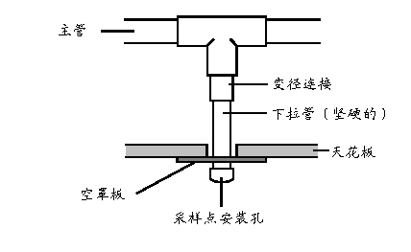
    - 在使用标准毛细管的情况下，毛细管长度不应超过8M。毛细管的最小直径是5毫米。虽然毛细管的最大长度可达8米，但毛细管的长度每增加2米，其直径需增加1毫米。这样才能保证气流速度，平衡采样网络。例如，2-4米长的毛细管要求直径为6毫米，依此类推。
    - 下拉式采样管采用内径为12.5毫米的PVC管通过“T”型变径三通从主干管道上分支出来。管道长度不得超过4米。末端堵头上打孔作为采样点。
    - 在不配置毛细管采样头的情况下，毛细管必须配置专用的末端塞。
    - 毛细管采样头应有明显的指示（有特殊要求的应用场所除外）
    - 由于隐蔽式采样通常主管网上的末端孔与毛细管采样点不在同一个区域，而当这两个不同的区域存在较大的气压差时，应采取相应的措施。
    - 虽然主干管道上连接的毛细管长度可能（或需要）不等，但这样会导致反应时间不规则。因此，建议连接不同采样点的毛细管的长度尽可能一致。

4．3 回风口采样管网
4．3．1 回风管道采样
      - 回风管道采样时应将经探测器探测后的样品空气送回回风管道。
      - 采样管和排气管之间的最小距离为300毫米。
      - 回风管道通常在负压状态下工作。因此要确保采样管和排气管与其交叉处封闭以保持密封状态。
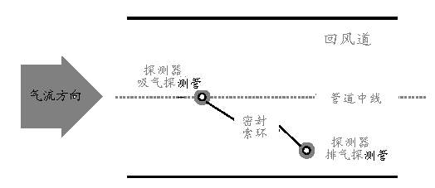
      - 采样和排气管呈斜对角放置，以避免气流进入排气管引起混乱。
4．3．2 回风格栅采样
      - 采样孔要面向气流。将采样管放置于最佳气流处。
采样管上的采样孔建议直径为3毫米，采样孔的间距为100毫米。采样管穿过格栅表面。
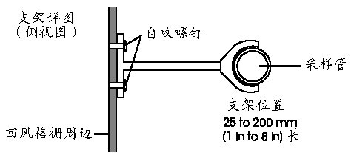
      - 在气流流速大的地方，注意不要将采样管贴着格栅表面放置，因为这样可能导致采样孔周围出现一个低压区，影响正常操作。应使 格栅处的采样管末端必需封闭以避免吸入的气体从管道末端流失。这种情况下要使用无孔末端帽。
      - 较大的格栅要求至少两根采样管以覆盖整个面积。
      - 为了保证探测器能够对烟雾状况做出正确反应,提高反应时间，一台探测器最多只能监测四个空调单元。在高危区一台探测器最多只能监测两个空调单元。另外，一根采样管道只能监测一个空气处理单元。图25 所示为监测两个空气处理单元的采样管道装置。
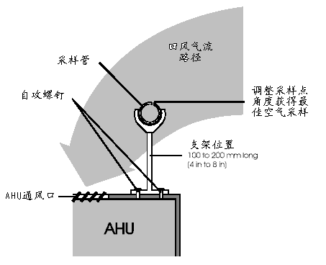
      - 采样管道安装在距离空调单元主要进气格栅边缘100-200毫米的支架上，采样点正对主气流方向。在气流流速高的地方，这一点是最基本的。有时可能需要将采样管旋转到经风速计测量出的最佳气流处。

- 设备的安装

  - 设备应在采样管布置完成后安装，安装前应进行功能检查，不合格者，不得安装。
  - 设备在墙上安装时，其底边距地（楼）面高度易为1.5m。 应安装牢固，不得倾斜。安装在轻质墙上时，应采取加固措施。引入设备的导线，应符合下列要求：
- 配线应整齐，避免交叉。
- 导线端部应标明编号。
- 电缆芯和导线，应留有不小于20cm的余量；导线应绑扎成束。
- 电源引入线，应直接与消防电源连接，严禁使用电源插头。
- 电源线及网络线的地线应牢固，并有明显标志。
  - 采样管与设备的连接处，不许粘接。
附：空气采样系统的施工条文说明

- 总则

第二节 一般规定

  - 系统的设计图纸是施工的基本技术依据，为正确指导施工，应坚持按图纸施工原则。
  - 为了不影响施工单位与土建的配合，同时符合甲方现场条件和要求，故制定这条最低要求。
  - 施工完毕后，有的图纸已经修改，管路走向、采样点位置已经变更，为便于调试以及维护，故指定此要求。

- 布线

- 1 《电气装置工程施工及验收规范》是国家标准。系统的布线要求与该规范是一致的，所以必须遵守此条规定。
- 2 参见《火灾自动报警系统设计规范》GBJ116-88第8.1.1的要求。系统布线应采用铜芯绝缘导线或铜芯电缆，当额定工作电压不超过50V时，选用的导线的电压等级不应低于交流250V。
  - 在管内或线槽内的积水会影响穿线同时还影响线路的绝缘。穿线，应在建筑抹灰及地面工程结束后进行。
  - 按现行国家标准《火灾自动报警系统设计规范》GBJ116-88第8.2.3条规定编写。
  - 实践证明，因管内或线槽有接头将影响线路的机械强度，另外有接线头也是故障的隐患点，不易于检查，所以必须在接线盒内进行接线，以便检查。
  - 在多尘和潮湿的场所，为防止灰尘和水汽进入管内引起导电，影响设备正常运行,在管口和管子接口处要密封。
  - 管路太长和接头太多，会使穿线时发生困难。
  - 为了保证管子与盒子不脱落，导线不致于穿在管子和盒子外边，确保工程质量。
  - 根据现行国家标准《火灾报警控制器通用技术条件》，对设备的绝缘要求，相应地提出。
  - 良好的阻燃材料可以保证不能酿成火灾隐患。同时保证火灾时有效的延时系统工作时间。
  - 因塑料管在高温下机械强度下降，老化加快，且蠕变量大， 机械损伤的场所是指经常发生机械冲击、碰撞、摩擦的场所。

- 采样管的安装

- 1 系统的采样管网，是系统非常重要的组成部分，管网的安装质量，将直接影响系统性能。
    - 采样管的固定应根据现场实际情况灵活选择，以保证系统性能且牢固，美观为前提。为避免采样管的弯曲、破损以及保证管路的稳固可靠，不受其他设备线路影响，系统正常、稳定地采集空气样本。故制定此规定。
    - 为了保持采样管道系统在安装与测试阶段易于变化调整，同时确保连接处可靠密封，并保证主机可以便于拆卸检修故做此规定。
    - 根据系统、设备自身的要求和特点，以及为了保证采样适应各种环境而做此规定。
    - 为了保证空气采集的顺畅、充分，以及管路的密闭性故做此规定。
    - 为了防止灰尘、碎屑堵塞设备的风机和过滤器，保证采样点正常采集空气样本，故做此规定。
  - 隐蔽采样管网的安装是根据03*502中毛细管采样的规定而制定。
  - 回风口采样管网
    - 风管道采样是根据设备采集空气的要求，做出此要求。
    - 回风格栅采样是根据设备采集空气的特点及要求，为了保证空气正常准确的采集做此规定。

- 设备的安装

- 1 按一般原则。
  - 按现行国家标准《火灾自动报警系统设计规范》规定编写。落地安装，为了防止潮湿，规定距地面一定的距离。同时为了消防设备的安全运行，防止用户拔掉插头所以禁止使用插头。外接线的要求则是便于维修，规范施工。
  - 为了保证设备的正常拆卸维修。
早期报警系统的验收

第一节 一般规定

- 火灾早期报警系统竣工验收，根据工程规模、性、重要程度，依照有关规定，确定参加的机构和单位，一般应在公安消防监督机构的监督下，由建设主管单位主持，设计、施工、调试等单位参加，共同进行。
- 火灾早期报警系统验收应包括下列装置：
- 火灾早期自动报警系统（包括探测主机、网络模块、显示模块等等）；
- 主动式空气采样管网；
- 灭火联动装置通讯模块（包括气体灭火、自动喷淋、二氧化碳、干粉等灭火系统的控制设备）；
- 声光报警器、消防广播、消防通讯、消防电源；
- 消防控制室控制装置，包括计算机远程网络终端CRT（如集中监控软件）；
- 火灾事故照明及疏散指示控制装置。
- 火灾早期报警系统验收前，建设单位应向有关方面提交验收申请报告，并附以下技术文件：
- 系统竣工表；
- 系统竣工图；
- 施工记录（包括隐蔽工程验收记录）；
- 调试报告；
- 管理、维护人员登记表。
- 火灾早期报警系统验收前，公安消防监督机构应进行操作、管理、维护人员配备情况检查。
- 火灾早期报警系统验收前，公安消防监督机构应进行施工质量复查。复查内容包括下列内容：
- 火灾早期报警系统的主电源、备用电源、自动切换装置等安装位置及施工质量；
- 消防用电设备的动力线、控制线、接地线及火灾报警信号传输线的敷设方式；
- 火灾早期探测器的类别、型号、适用场所、安装高度、保护半径、保护面积；
- 火灾报警系统的网络连接方式和状态；
- 空气采样管网的完整性，采样管和采样孔间距等；
- 系统当前运行环境与调试结果对应关系；
- 本规范第二条中1至5款所述各种控制装置的安装位置、型号、数量、类别、功能及安装质量；
- 火灾事故照明和疏散指示控制装置安装位置和施工质量。

第二节 验收测试

一． 火灾早期自动报警系统应按下列要求进行功能验收：
- 操作和配置设备生产厂提供的手册中说明的所有功能；
- AC电源停电测试；
- 报警和故障延时功能；
- 报警和故障信号输出功能；
- 报警设备联动功能；
- 灭火设备联动功能；
- 消防广播联动功能；
- 操作盘上指示灯功能；
- 编程显示控制功能；
- 空气采样管网工作状态监控功能；
- 采样管低压气流和高压气流测试
- 管道空气密度测试（可选择）
- 计算机网络监控功能（集中监控软件）；
- 远程编程控制及显示功能。
以上功能均应达到产品功能规定之要求。
- 消防专用电源的自动切换装置，应进行三次切换实验，每次实验均应正常。
- 模拟火灾和故障信号，测试通讯模块联动功能，每次实验响应时间不得超过当地规范规定时间，如无相应规范，则以生产厂家规范（90S）为准或参考国外相应规范，并且模块都应联动消防广播和声光报警设备。
- 消防控制室与119台通话功能。

第三节 系统运行
- 火灾早期报警系统投入运行前，应具备下列条件：
- 火灾早期报警系统的使用单位应有经过专门培训，并经过考试合格的专人负责系统的管理操作和维护。
- 火灾早期报警系统正式启用时，应具有下列文件资料：
- 系统竣工图及设备的技术资料；
- 操作规程；
- 值班员职责；
- 值班记录和使用图表。
- 应建立火灾早期报警系统的技术档案。
- 火灾早期报警系统应保持连续正常运行，不得随意中断。
- 火灾早期报警系统的定期检查和实验，应符合下列要求：
- 每日应检查火灾早期报警系统的功能，并填写系统运行日间登记表。
- 每年应检查和试验火灾早期报警系统的下列功能并填写季度登记表。
- 采用软件以及其它专用工具对火灾早期报警系统工作情况进行检查，包括探测主机及其网络连接情况。
- 模拟联动消防广播和声光报警器检查该设备工作情况。
- 模拟联动灭火系统控制模块检查该设备工作情况。
- 检查空气采样管网完整性。
- 检查消防设备主电和备用电源自动切换工作情况。
附：
测试方法
一． 熏香或烟雾模拟喷剂（SMOKE TEST）测试
- 现场条件：
当测试环境没有空气气流影响时，采用熏香进行测试，对于洁净区域，只有通过UL认证的无毒无污染的烟雾模拟喷剂才能用来进行此项工作。
- 实施方法：
- 在距离最后一个采样孔或采样管末端孔大于20cm点燃熏香持续5秒或连续喷1秒。
- 同时开始计时，当警觉红色信号灯亮时，记下响应传输时间。
- 依次类推当行动、火警1、火警2红色信号灯亮时，记下其相对应的响应传输时间。
- 把以上时间记录到测试报告中。
- 测试结果：
检查时警觉（一级报警灯亮）响应时间是否满足当地消防法规规定，制造商推荐的响应传输时间（烟雾从进入采样管到达探测器的时间）对于末端采样点或末端孔是60秒左右。
报警信号同时应被传送中央监视控制中心或消防控制室。
- 当地如没有相关规定可参考以下标准：
AS1670，PART1 澳大利亚 90S
NFPA 美国 120S
British Standard 英国 120S

二． 过热线缆测试
- 现场条件：
电信机房、洁净室或洁净程度较高区域
- 实施方法：
- 在机房或洁净室下加一层正中央，放置一个两米高度的平台，在上面放一对过热测试线缆。
- 用一根长度2米聚氯乙烯绝缘层的0.5mm²铜导线连接到过热测试线缆一端。
- 用在12V直流电压下的6安培电流通过该导线，持续30秒。
- 开始计时，当警觉红色信号灯亮时，记下响应传输时间。
- 依次类推当行动、火警1、火警2红色信号灯亮时，记下其相对应的响应传输时间。
- 把以上时间记录到测试报告中
在此期间一定数量的可见烟雾产生，烟雾迅速扩散到洁净室或机房当中，当电源切断后3秒内，烟雾对于人的肉眼来说是看不见的，但我们在预过滤器前能够闻到持续30秒的烟味。
- 测试结果：
检查时警觉（一级报警灯亮）响应时间是否满足当地消防法规规定，制造商推荐的响应传输时间（烟雾从进入采样管到达探测器的时间）对于末端采样点或末端孔是60秒左右。
报警信号同时应被传送中央监视控制中心或消防控制室。
- 当地如没有相关规定可参考以下标准：
AS1670，PART1 澳大利亚 90S
NFPA 美国 120S
British Standard 英国 120S

三． 环境火灾烟雾模拟测试
- 冷测试
采用通过UL认证的无毒、无污染的喷剂，随机选择洁净室、回风管道或机房内10个地点，采取步行测试的方式每点喷时2秒，至少一个系统触发一级报警信号，或者探测到了高于0.015%/m的烟雾并被显示出来。
- 过热线缆测试
模拟一个真实的早期烟雾，随机选择洁净室内10个地点，模拟一个过热的情景，该情景可通过在一根80-110cm长0.3mm直径电线（外包绝缘层）加载15安培直流电获得。测试时间从通上电源开始到白色烟雾出现为人肉眼所见结束，并立刻切断电源。当接通电源后在120秒内，探测系统将触发一级报警或探测到浓度高于0.015%/m的烟雾。

附 件: 参照标准名录

- 《火灾自动报警系统设计规范（GB50116一98）》
- 《火灾自动报警系统施工及验收规范（GB 50166一92）》
- 《火灾报警器通用技术条件（GB4717－1993）》
- 《AS 1670-1995》（澳大利亚标准）
- 《BS 6266:1992》（英国标准）
- 《美国NFPA系列标准》

